Čvn 15, 2023

#### **Skandál! Odvážný dvanáctiletý školák z dosud neidentifikované pražské ZŠ popsal otřesnou ukrajinizaci na škole! Ukrajinské učitelky učí české děti mizernou angličtinu a dokonce i češtinu! Učitelky neznají shodu podmětu s přísudkem! České děti musí ve třídě sedět vzadu, ukrajinské děti vepředu! Učitelka mimo osnovy rozdala papíry a začala české děti učit ukrajinsky! Českých dětí je ve třídě menšina! Šikana českých dětí i ve školní jídelně! České kuchařky vyhozeny, místo nich Ukrajinky! A do toho ještě LGBT!**

Tak tohle už překračuje doslova všechny meze! Naše redakce byla ve čtvrtek upozorněna na neuvěřitelný rozhovor, který natočil český občanský aktivista a odborník na meditace Matouš Svoboda, na kterého se obrátil nezletilý **chlapec Míra ve věku 12 let, který chodí na zatím neidentifikovanou školu v Praze a požádal Matouše o rozhovor, aby se veřejnost v ČR z první ruky dozvěděla, co probíhá na základních školách v ČR za zády rodičů**, kteří mnohdy o tom, co se děje ve škole, ani neví.

A pokud se o tom rodiče dozví od dětí, obvykle to raději neřeší, aby jejich děti neměly potom problémy. Veřejnost se ale musí dozvědět, jaká je doopravdy situace s nezvládnutou uprchlickou krizí v ČR, kterou Fialova vláda úmyslně prohloubila bezmyšlenkovitým přijímáním obrovských počtů ukrajinských uprchlíků, na které ČR nemá peníze, nemá kapacity na jejich integraci a začlenění do společnosti, a kromě toho chce ČR na tyto Ukrajince dokonce čerpat peníze od Evropské unie v rámci právě schváleného Migračního paktu.

Ministr vnitra Vít Rakušan se naprosto šokujícím způsobem na Twitteru dokonce pochlubil **[**[**1**](https://aeronet.news/video-desive-zabery-syrskeho-uprchlika-ktery-nozem-pobodal-4-batolata-v-parku-ve-francouzskem-annecy-jsou-varovanim-pro-zbytek-eu-aby-okamzite-evropske-staty-zavrely-hranice-pred-dalsi-migraci/)**]**, že díky tomuto paktu začne ČR od EU po skončení mimořádného stavu s krizí na Ukrajině čerpat peníze na ukrajinské uprchlíky v ČR, čímž ministr de facto nepřímo naznačil, že ti Ukrajinci po skončení války v ČR zůstanou. **A toto podezření potvrdil v šokujícím rozhovoru 12-letý Mirek, který popsal, jaká děsivá ukrajinizace probíhá u nich na škole.**

Naše redakce dlouhodobě varuje před riziky ukrajinizace české společnosti, která tomuto procesu nedala Fialově vládě mandát. Na Ukrajině se situace stabilizuje, západní Ukrajina je bezpečná a není důvod, aby Ukrajinci na území ČR dále zůstávali. Mnozí se již vrátili, ale jak se ukazuje, část Ukrajinců má jiné plány. Chtějí nahradit pracovní pozice, kde donedávna pracovali Češi! Nevěříte? Tak si pusťte video nahoře anebo čtěte dál.

**Škola vyhodila 3 české učitele angličtiny a najala Ukrajinky. Ty začaly potom učit i češtinu a další předměty**

Jako by nestačilo, že Vít Rakušan připravil plán na zavírání poboček České pošty a shodou prý náhod do ČR přišla ukrajinská pošta Nova Post, která začala ve velkých městech pro Ukrajince otevírat kamenné pobočky. To je pouze špička ledovce této ukrajinizace ČR. Chlapec popsal, co probíhá u něj na škole a po zhlédnutí videa asi většina rodičů zezelená hrůzou a poletí hned do své školy, aby tam prověřili situaci osobně a na vlastní oči. Pokud se rodiče nebudou zajímat o to, co probíhá na škole jejich dítěte, dopadnou podobně, jako rodiče dětí v této zatím neznámé škole v Praze. Tohle prostě je takový šok, který mnoho lidí nepobere.

[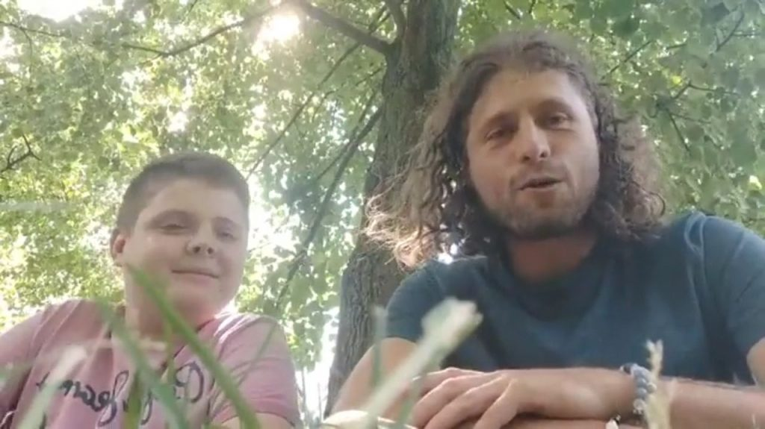](https://aeronet.news/wp-content/uploads/Mirek_MatousSvoboda.jpg)Odvážný školák Mirek a Matouš Svoboda

Mirek vypověděl, že celé to začalo v září minulý rok na začátku školního roku 2022/2023. Ze školy odešli 3 vynikající učitelé angličtiny, kteří nějaký čas pobývali v Anglii, ale ti odešli anebo byli odejiti, to chlapec neupřesnil. Ale podstatné je, že místo nich přišly 3 učitelky angličtiny z Ukrajiny. Jedna z nich umí dobře anglicky, zbylé dvě ale angličtinu moc neumí. Ale to není to nejhorší.

**Mirek vylíčil, že na jejich škole učí Ukrajinky dokonce i český jazyk, přičemž neovládají shodu podmětu s přísudkem a tedy psaní měkkých a tvrdých i/y.** Ve vyučovacích hodinách se tak probírají pouze větné rozbory. A to pořád není to nejhorší. Jedna z učitelek, které se pletou anglická a ukrajinská slova, rozdala dětem papíry, aby je naučila základy ukrajinštiny! Mimo učební osnovy, samozřejmě! Asi proto, aby se sama jako učitelka nemusela učit česky, ne? Pokud vás zatím netrefil infarkt, tak dále raději už nečtěte!

###### **Ukrajinská učitelka posadila ukrajinské děti do předních lavic, české do zadních, jako za Protektorátu Čechy a Morava**

Chlapcovi vadí, že učitelky šikanují české děti. Ukrajinské děti si posadí do předních lavic, látku jim vysvětluje v ukrajinštině a českým dětem, které sedí vzadu, to potom vysvětluje lámanou češtinou! A pokud jde o počty dětí, tak to se podržte. Mirek uvedl, že ve třídě je 26 dětí, z toho 12 Ukrajinců a 14 Čechů, ale s těmi Čechy je to podle Mirka komplikovanější, protože je to “*mix*” různých národností (např. z čínské smíšené rodiny apod.) s českým občanstvím, takže *etnických* Čechů je tam podle Mirka asi jen 8 dětí.

Jenom 8 z celkem 26 dětí! **Doufám, že už chápete, proč chce ministr vnitra Vít Rakušan čerpat na migrační zátěž v ČR dotace od EU z Migračního paktu!** Andrej Babiš ministra vnitra interpeloval **[**[**2**](https://href.li/?https://www.youtube.com/watch?v=0CvXuR7njmg)**]** v poslanecké sněmovně, že co si to prý dovolil podepsat v Bruselu Migrační pakt, který otevře stavidla nelegální migraci do Evropy. Andrej Babiš má naprostou pravdu, ten Migrační pakt je *Pandora Box* se vším všudy. Je to de facto pakt založený na tzv. *odpustkové migraci*.

Země s malou migrační zátěží budou platit těm zemím, které se nechají **dobrovolně** zahltit migranty, tedy jako ČR pod Fialovou vládou, která bez mandátu a souhlasu lidu zahltila ČR ukrajinskými migranty, kteří se teď nemají k odchodu! A jak by mohli, když si je Fialova vláda hýčká a základní školy, podle slov Mirka, vyhazují české učitele a učitelky a přijímají za ně Ukrajince, kteří se ale primárně věnují více ukrajinským dětem v ukrajinštině a české děti jsou posazeny dozadu ve třídě! Chápete? Když zavírají české pošty ve velkých městech bez mrknutí oka, zatímco ukro-pošta otevírá své pobočky, tak je jasné, že klidně vyhodí i české učitelky, kuchařky, *éto vsjo róvno!*

Ano, jako za Protektorátu Čechy a Morava! Ano, pamětníci si jistě vzpomínají na tzv. ***Sitzordnung im Unterricht*** ve školách po vzniku Protektorátu Čechy a Morava. Německé děti seděly vepředu, české děti vzadu! Bože, tohle je jak zlý sen! Fialová banda nám nejenom ničí republiku, ale oni nám už utiskují ve školách i naše děti! ***Češi, Setzen Sie sich nach hinten!***Přesně tak!

###### **Škola vyhodila 5 českých kuchařek a najala kuchařky z Ukrajiny**

A je to ještě horší. Mirek vypověděl, že se dostal do konfliktu s jedním ukrajinským chlapcem, který ho provokoval. Mirek šel několikrát za třídním učitelem, ale ten s tím nechtěl mít nic společného, protože Ukrajinci jsou nadřazená kasta v ČR. Tomu se nedivím. **Máme v redakci emaily od čtenářů z celé republiky, kde se nám svěřují o tom, co se děje u nich na úřadech, v zaměstnáních, jak Ukrajinci obsazují české pozice, protože berou menší platy než Češi**, takže se to dělá tak, že český zaměstnanec je ukončen, je odejit a na jeho místo nastupuje lacinější Ukrajinec.

Jestli tohle probíhá i ve státním školství, což jsou příspěvkové organizace s tabulkovými platy, to nevíme. Každopádně, Mirek nakonec konflikt s Ukrajincem vyřešil tak, že mu dal facku a ukrajinský chlapec běžel k řediteli a Mirek z toho měl průser a třídní důtku. Námitky Mirka na to, že učitel ignoroval stížnosti na Ukrajincovo chování a nechtěl to řešit, ředitel ignoroval. Znovu se tím potvrzuje, že Ukrajinci jsou nová vyšší kasta v ČR. A to pořád není všechno!

[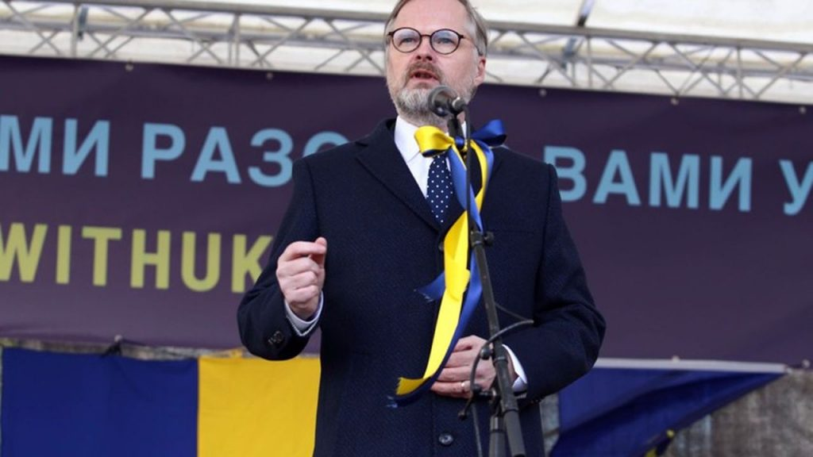](https://aeronet.news/wp-content/uploads/FialaSlavaUkraini.jpg)Už je jasné, že Petr Fiala nekecal. Jeho vláda stojí za Ukrajinou… ne za ČR!

Mirek popsal, že škola z celkem 9 kuchařek vyhodila ze školní jídelny 5 českých kuchařek a místo nich byly přijaty ukrajinské kuchařky! Opravdu máme v redakci pocit, že tyto čistky mají buď brutální finanční motivaci na tzv. “katování kostů” (*cutting costs – snižování nákladů*) na zaměstnancích, anebo jde o systematickou etnickou čistku, kdy někdo na škole plní politickou zakázku na umisťování Ukrajinců do pracovního procesu v dané obci nebo městské části, aby se potom daná politická strana na radnici mohla pochlubit, kolik již zaměstnala Ukrajinců.

Do redakce jsme dostali před časem informaci, že existuje jakýsi manuál ministerstva vnitra pro začleňování Ukrajinců do společnosti a pracovního procesu v ČR, který prý **popisuje a doporučuje metody, jak Ukrajince umisťovat primárně do státních a rovněž příspěvkových organizací, jejichž zřizovateli jsou obce, města a kraje.** Dokument se nám zatím nepodařilo získat v originále, máme pouze potvrzenou jeho existenci. Dokument by mohl vrhnout světlo na to, co se doopravdy děje v ČR a jakými prostředky je prováděna děsivá ukrajinizace.

###### **Jenom 100 ml pití pro české děti v jídelně, ukrajinské děti mohou pít, kolik chtějí!**

Ukrajinské kuchařky se k českým dětem ve školní jídelně chovají jako německé kuchařky k českým dětem za Protektorátu. Mirek popsal, že ukrajinským dětem řízek s kaší naloží na talíř pěkně a úhledně vedle sebe, ale českým dětem to prdnou na talíř tak, že nejprve kaše, bum a potom na kaší plácnou řízek, bum! Ve školní jídelně mají dokonce limit jen 100 ml pití na žáka k obědu, to jsou takové ty malé falešně broušené čajové skleničky z dob komunismu, všichni si je pamatujeme. Až na to, že tehdy si děti mohly nabírat tolik čaje, kolik chtěly. České děti ale na této škole mohou pít jen jednu skleničku, ale děti z druhé třídy, kde je většina Ukrajinců, ti mohou pít, kolik chtějí.

[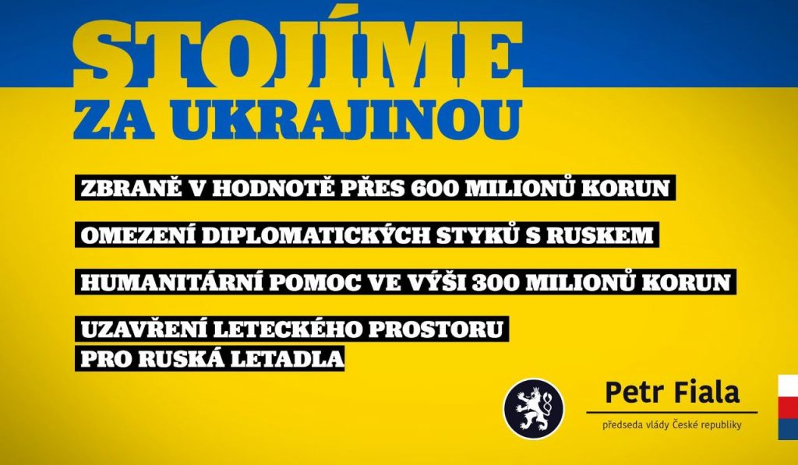](https://aeronet.news/wp-content/uploads/StojimeZaUkrajinouFiala.jpg)Tímto se chlubí na webu premiér české vlády… bez komentáře

Ukrajinky kromě toho vaří dětem specialitu, a to je rybí filé s rajskou omáčkou a bramborovým knedlíkem! Nesmějte se, na Ukrajině se tomuto jídlu říká *Eurodish* a prodává se hlavně v motorestech. Nejde přímo o rajskou omáčku, je to z červené řepy, smíchané s cukrem a kysanou zálivkou, konzistencí to připomíná rajskou, ale pro českého strávníka je to gastronomické porno. Ten bramborový knedlík je na tom úplně nejvíc, ale na Ukrajině se častěji místo knedlíku podávají ukrajinské halušky anebo noky.

**Pokud necháte vařit ukrajinské kuchařky s praxí z ukrajinských motorestů, tak se nemůžete divit, že vám na stole ve škole přistane gastronomické UFO.** Proto nás už ani nepřekvapí, že Mirek potvrdil, že na škole se u nich jede i LGBT agenda! Mirek v rozhovoru uvedl, že chce přestoupit na jinou školu, a tomu se opravdu nelze divit. Ukrajinizace ČR na úrovní školství je děsivá. Kdyby tohle někdo napsal bez videa jako důkazu, byl by označen za hoaxera, protože tomu by se ani nechtělo věřit. A podívejte se, přímo dítě na kameru a beze strachu popíše, co se děje na jeho škole. Klobouk dolu za tu odvahu Mirkovi a velké díky Matouši Svobodovi za natočení rozhovoru! Tyto informace a video je třeba šířit a sdílet.

-VK-